GIT的使用
目 录
git的使用文档 1
一、git介绍 1
二、准备文件 1
三、安装步骤 2
1、安装git 2
2、生产.ssh 6
3、建立github连接 7
四、git Bash的使用 8
五、Eclipse上git的使用 10
1、在eclipse上配置git 11
2、Eclipse使用git提交代码 12
一．git介绍
1).免费，开源项目android都用它
2). 分支更快、更容易
3). 支持离线工作,本地提交可以稍后提交到服务器上。
4). Git 提交都是原子的，且是整个项目范围的，而不像 CVS 中一样是对每个文件的
5). Git 中的每个工作树都包含一个具有完整项目历史的仓库。
6). 这个工具最大的好处就好像word中关闭文件前的撤销功能。就是它在开发开始的时候首先checkout出代码，然后建立一个分支，开始开发。修改代码后，提交（仅在本地保存版本信息，未提交到服务器）。等一个任务完成后合并到主干，然后提交到代码服务器。也就是上面提到的离线开发。由于分支是在本地建立的，所以不管是提交还是建立分支，合并分支，速度都会很快。

二．准备工作
1. Windows环境下载git地址: http://msysgit.github.io/。
2. Github:在https://github.com/上注册一个账户
三．安装步骤
https://help.github.com/articles/set-up-git/
（可通过以上链接查看安装步骤）
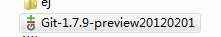点击你下载的git
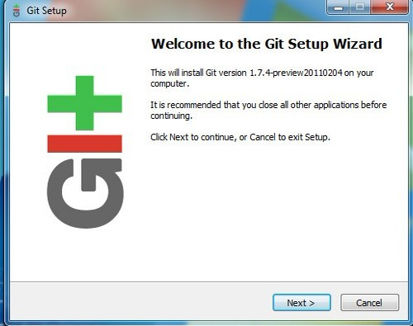
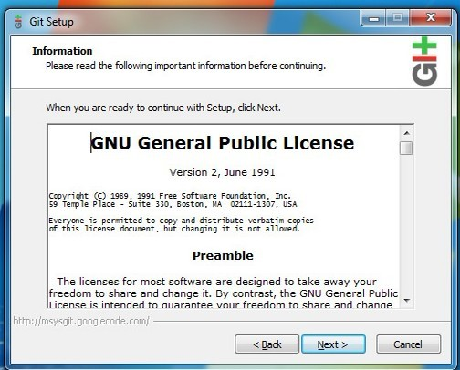
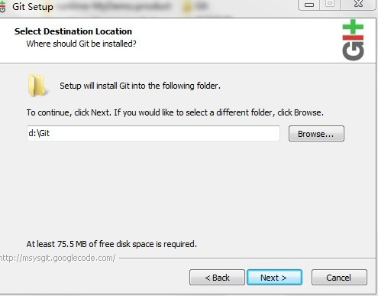

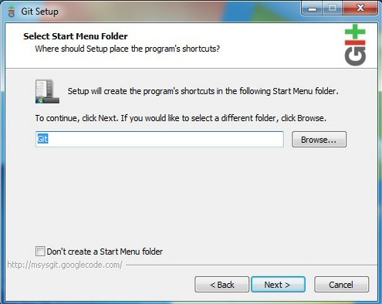
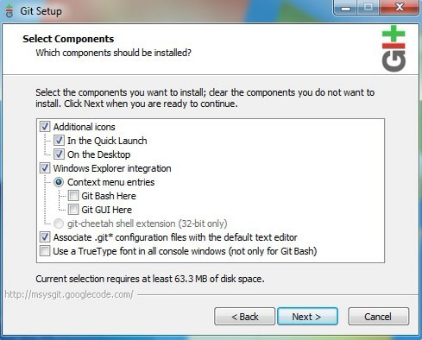
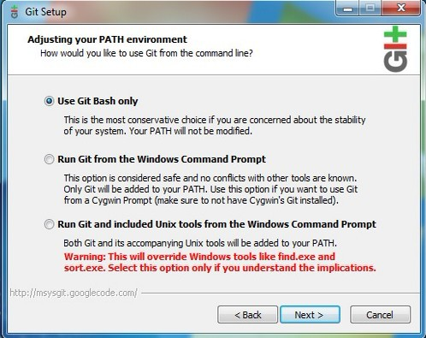
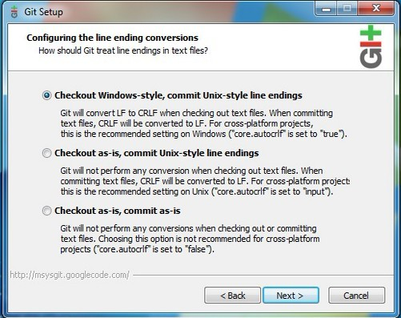
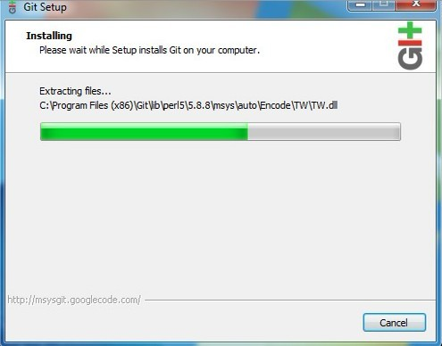
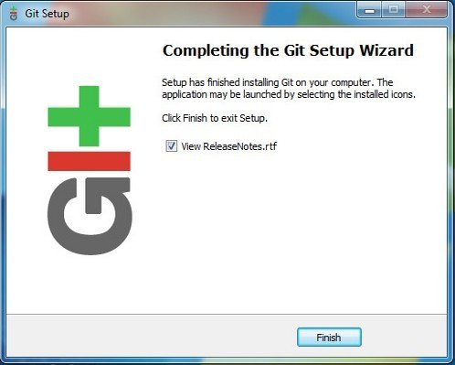
安装好git以后注册github和设置ssh密钥
- 注册：https://github.com/join
输入email地址和密码信息等
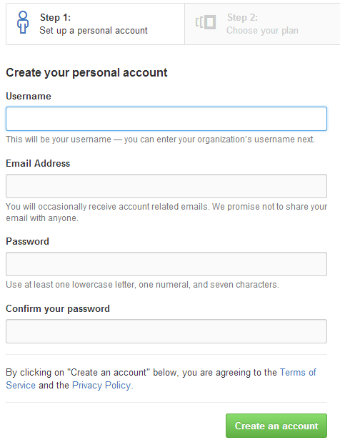
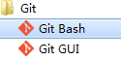打开git的git bash
1.输入email地址，该emai为你注册在github上的email 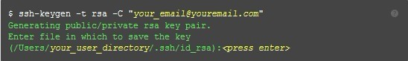
2.两次输入你要设置的密码，然后按enter
3.成功显示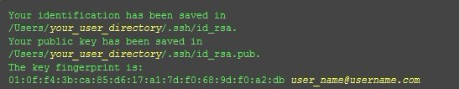
4.在github里面设置ssh keys
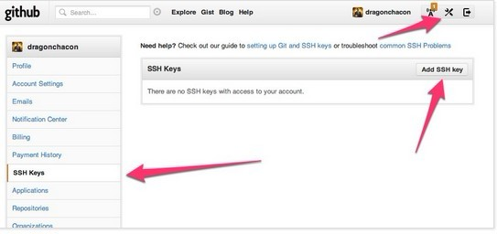
5.在.shh下的id_rsa.Pub用文本格式打开 复制里面内容，注意不要复制到空格，然后填进key里面
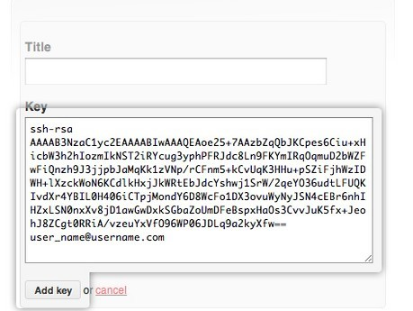
6.检查是否建立连接
7.建立连接以后会显示信息如下
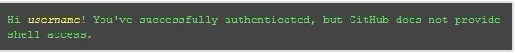
建立ssh链接以后就可以设置自己的信息
1.
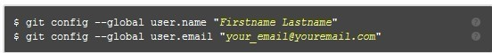
2.
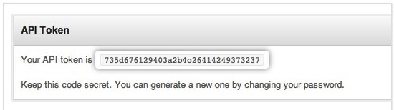
3.
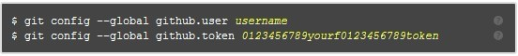
四．使用github（用命令行来提交代码）
1.先在github上建立资源库
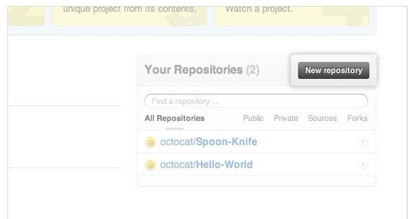
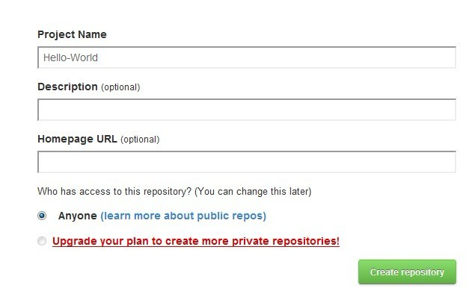填上工程名然后点创建
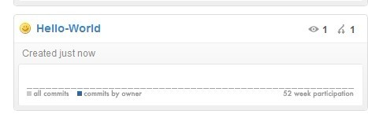

- 在git bash里创建并进入Hello-Wrold目录，用git init初始版本库
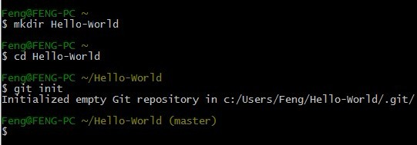
- 创建一个java文件并编辑代码
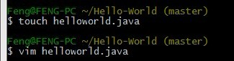
- 用git add跟踪我们要提交的文件，然后commit，记得用-m设置提交说明
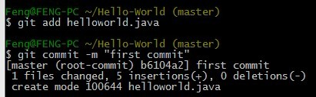
4.然后push到远程
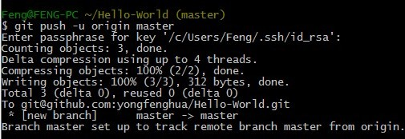
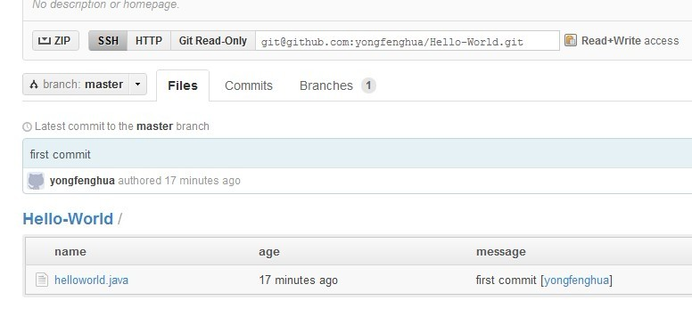可以看见代码已经提交
命令行的代码提交就到这里 下面主要学习在eclipse上的egit使用
- 在eclipse下git的使用
Eclipse Marketplace插件Location：
http://download.eclipse.org/mpc/indigo/

1.使用Eclipse Marketplace，搜索GIT
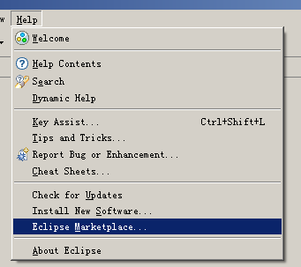
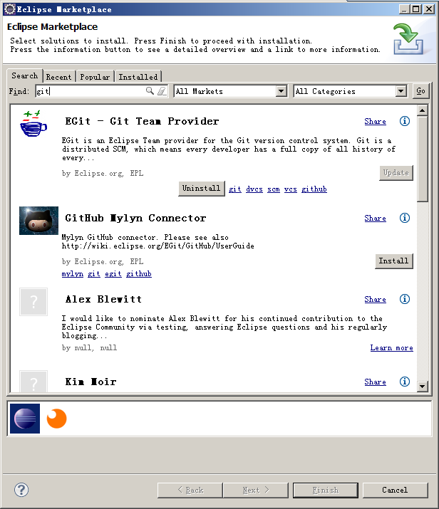
设置ssh：windows>preferences>general>network connection>ssh
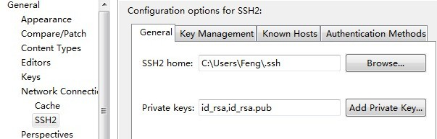
Ssh2 home:为你.ssh的地址，private keys:为公钥和私钥，不能错
配置个人信息，最重要的是user.name和user.email
l Preferences > Team > Git > Configuration
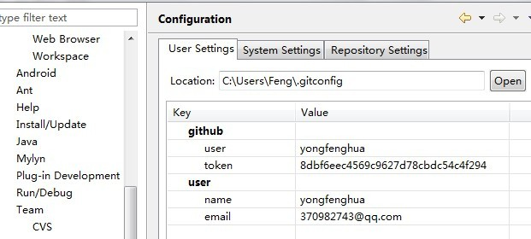
（如果你已经用命令行配置，这里可以直接看你的配置，不用再配）
如果我要把eclipse中的demo传到自己的github上去，步骤如下
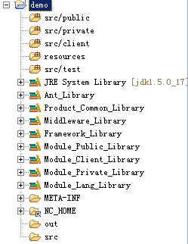
- 先在github里面创建名为demo资源库（7-8已说创建方法）
- demo右击 > Team > Share Project 选择GIT
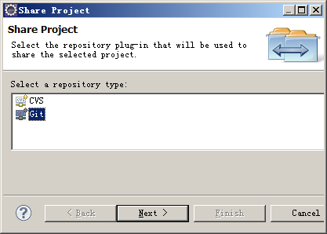
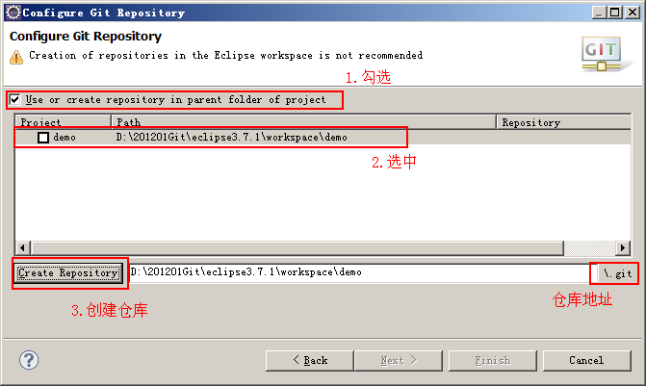
创建仓库后，在$workspace\demo目录下的.git文件夹，就是git的仓库地址。和CVS、SVN不同，GIT不会在每一个目录下建立版本控制文件夹，仅在根目录下建立仓库
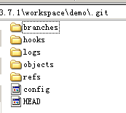
Eclipse中的project也建立git版本控制，此时未创建分支，处于NO-HEAD状态
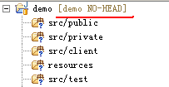
文件夹中的符号“？”表示此文件夹出于untracked状态，这样就成功创建GIT创库
此时我们尝试做一次提交。Team->Commit
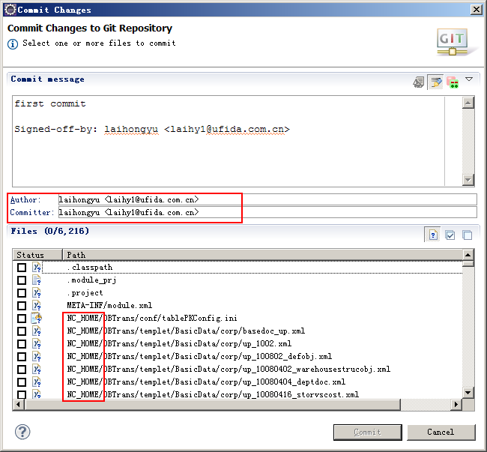
如上图所示，Author和Committer会默认为Git配置的用户信息。下面的Files窗口中可以看到此次提交的文件，其中有非常多带有NC_HOME的文件，此时可以猜测出，在我们的project中链接的NC_HOME也被GIT默认到版本控制中了，如下图
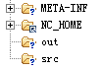
显然NC_HOME和out是不需要进行版本控制的，我们可以通过配置.gitignore来排除这两个文件夹
打开Navigator窗口，在project根目录中添加.gitignore文件，将需要排除控制的目录写入.gitignore文件中
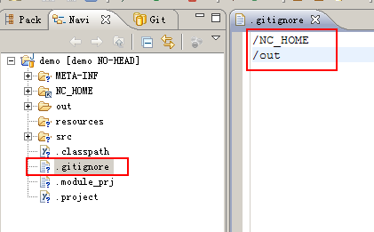
再次尝试commit，需要提交的文件已经被过滤
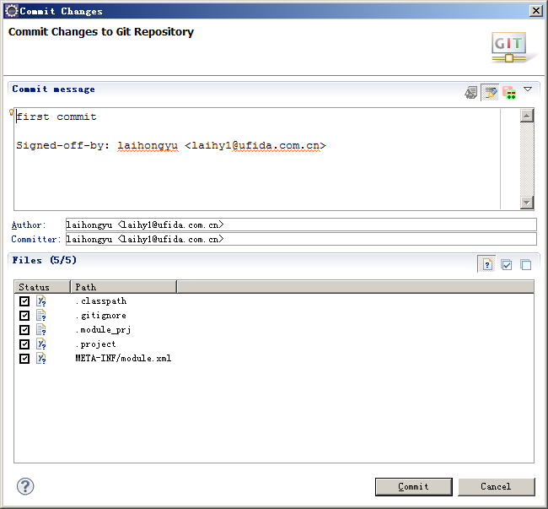
首次提交后，会自动生成master分支
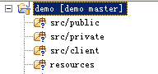
然后在public中新建一个文件，可以看到图标依然是问号，处于untracked状态，即git没有对此文件进行监控
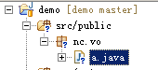
通过Team -> Add to index可以将文件加入git索引，进行版本监控
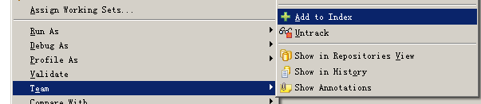
可以看到图标显示也有了变化（EGIT中只要Commit就可以默认将untracked的文件添加到索引再提交更新，不需要分开操作）
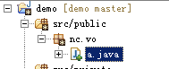
也可以通过Team -> Untrack将文件从索引控制中排除。
将此次新增的文件commit到仓库中，文件将处于unmodified状态
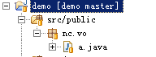
然后修改文件的内容，文件将处于modified状态
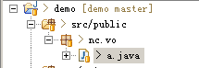

Team -> Show in history可以查看版本历史提交记录
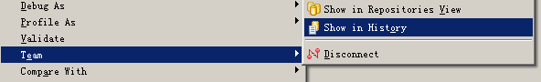
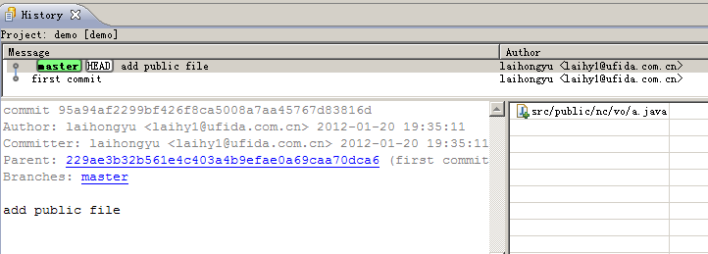
可以选择对比模式
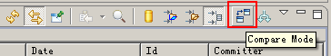

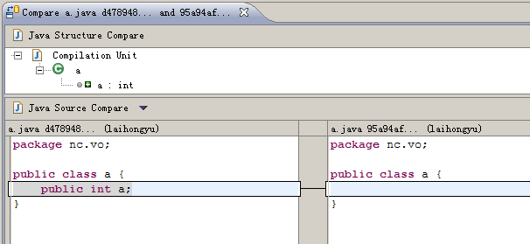
打开GIT资源库窗口，选择克隆资源库
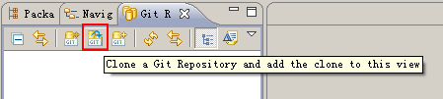

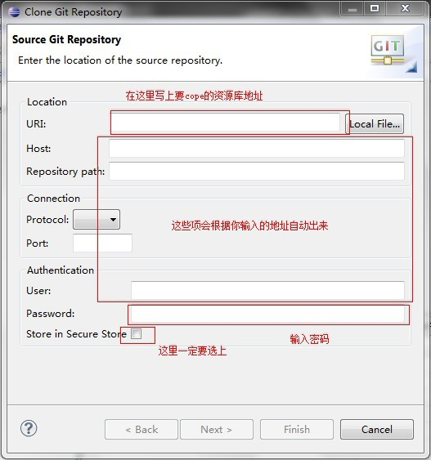
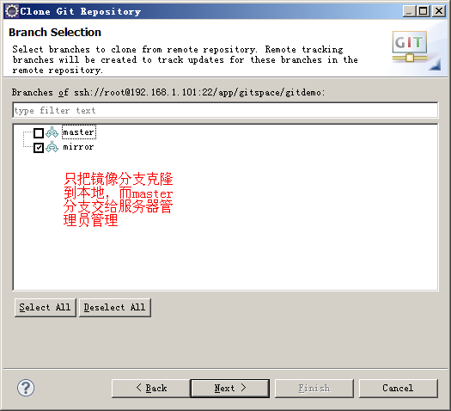
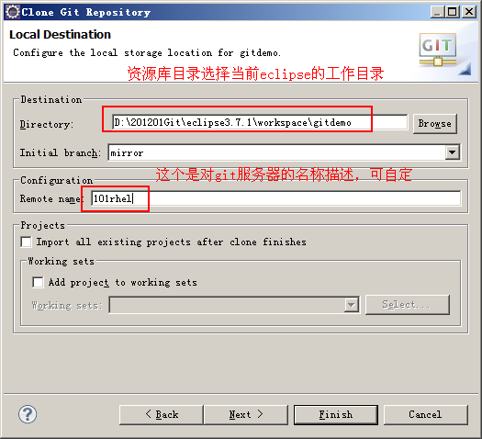
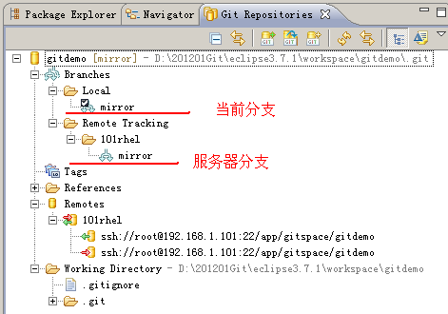
克隆服务器端仓库后，会在本地建立一个一样的仓库，称本地仓库。在本地进行commit操作将把更新提交到本地仓库，然后可以将服务器端的更新pull到本地仓库进行合并，最后将合并好的本地仓库push到服务器端，这样就进行了一次远程提交
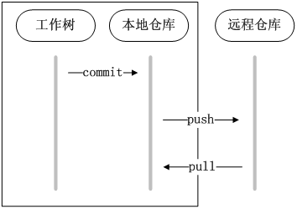
先提交一次到本地仓库
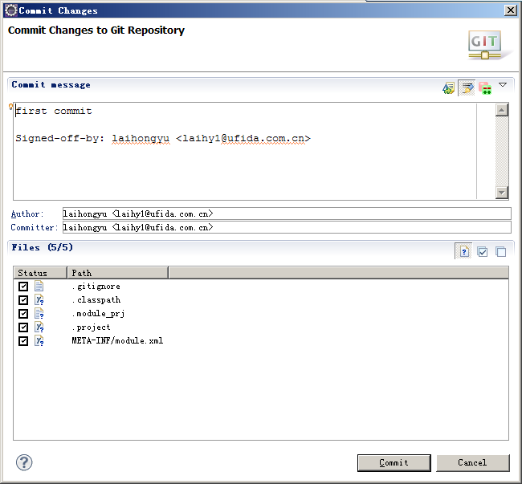
然后push到服务器端的mirror分支，Team -> remote -> Push
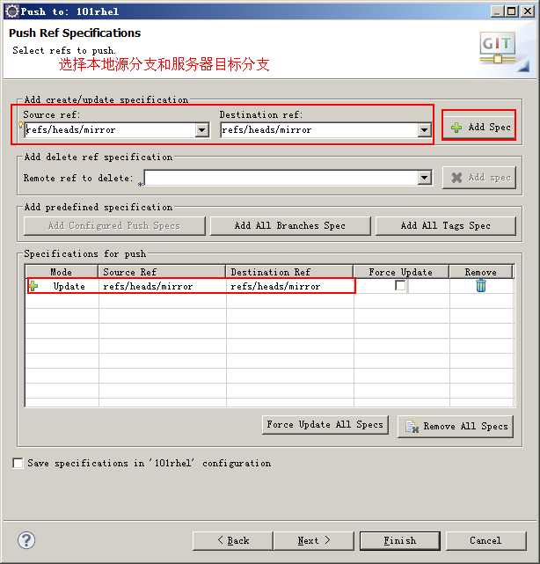
完成推送后，可以在服务器端mirror镜像的log中查看到此次记录
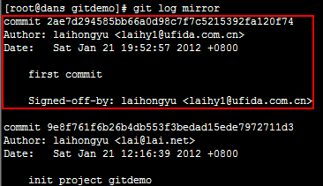

多人协作开发的情况下，往服务器推送更新时难免出现冲突，所以推送之前需要解决服务器端的最新版本和本地仓库的冲突。Pull操作就是把服务器端的更新拉拢到本地仓库进行合并，解决好合并冲突后，就可以顺利push到服务器分支了
假设现在Mairo兄弟在用GIT协作开发NewSuperMairoBro游戏，目前服务器端的mushroom.java文件的内容如下：
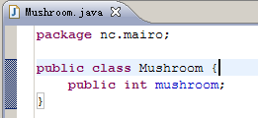
MairoBro克隆出代码后，Mairo哥哥做了如下修改
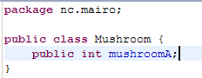
Mairo弟弟做了如下修改
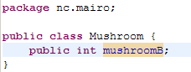
然后Mairo弟弟先push代码，Mairo哥哥使用pull来合并本地仓库和远程仓库，将发行文件出现冲突，此时GIT会自动合并冲突的文件，如下图所示：
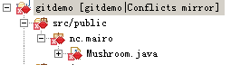
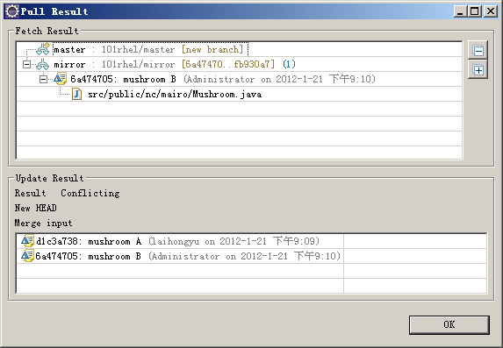
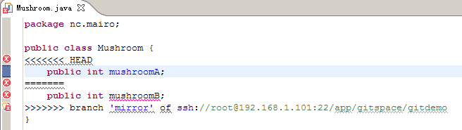
很明显自动合并的冲突文件不能直接使用，我们可以手动调整，右键发生冲突的文件，选择Team -> Merge Tool
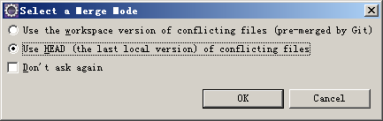
第一项是将GIT自动合并过的文件和服务器端文件进行对比
第二项是用本地最新版本的文件和服务器端文件进行对比，建议用此项
接下来就是对比界面
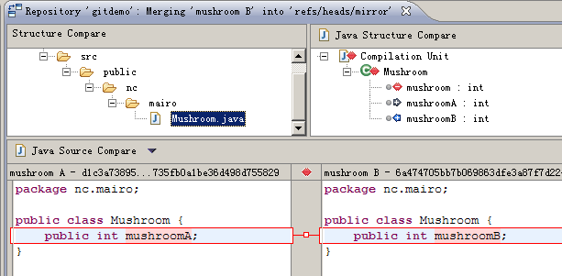
Mairo哥哥将冲突文件修改如下
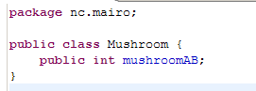
然后右键点击此冲突文件，选择Team -> Add to index再次将文件加入索引控制，此时文件已经不是冲突状态，并且可以进行提交并push到服务器端
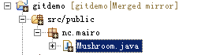
解决合并冲突后，Mairo弟弟只需要将服务器中合并后的版本pull到本地，就完成了一次协作开发的代码合并。从历史记录中可以看到，从mushroom开始历史进入分支，先是mushroomA的记录，然后是mushroomB的记录，最后历史分支合并。
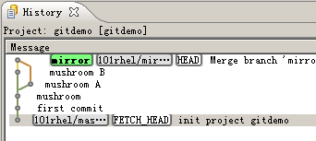

Rebase和Merge操作最终的结果是一样的，但是实现原理不一样
从上面的MairoBro例子可以知道pull大概对历史记录进行了怎样的合并操作，其实默认pull的操作就是一个分支的merge操作，如下图重现一下
Mairo弟弟的提交记录如下

Mairo哥哥的提交记录如下

首先是Mairo弟弟把更新push到服务器，这样服务器端的记录就和Mairo弟弟本地的记录是一样的，接着Mairo哥哥执行pull操作，现在分析下pull是如何操作的
l pull默认就是先把服务器端的最新记录更新到本地的Remote Tracking中对应的mirror分支
l 接着对Local的mirror分支和Remote Tracking的mirror分支进行merge操作
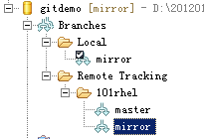
Merge操作后的结果就是会新增加一个merge记录节点，如下所示：
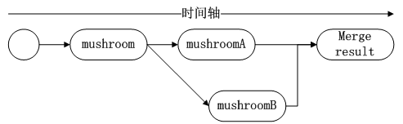
从上图可以看出，mushroomA是在mushroomB之前的，这个时间关系不取决于谁先执行push，而取决于本地仓库中谁先执行commit。所以merge会按照时间顺序严格的记录每一次commit
接下来看看rebase，其实rebase也是把两个分支进行合并的操作，当Mairo弟弟push更新后，服务器端的mirror分支的历史如下
Mairo哥哥本地的历史如下：
现在Mairo哥哥不是执行merge操作，而是执行rebase操作，最后结果如下
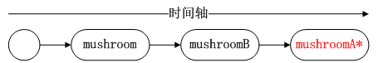
很明显的区别是没有出现分支的记录，而且注意到mushroomA*，请注意这个记录和mushroomA不是同一个记录，我们先分析下rebase操作下，Mairo哥哥的历史记录都做了哪些变化
l 先将当前分支的更新部分保存到临时区域，而当前分支重置到上一次pull的记录
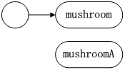
l 然后将服务器端的更新添加到当前分支，此时当前分支和服务器端分支是一样的
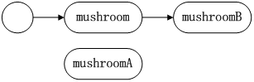
l 最后将原分支的更新部分mushroomA提交到当前分支的后面，就是要在mushroomB的后面添加mushroomA的更新，当然此时更新记录已经不是之前的mushroomA了，如果出现冲突则使用对比工具解决冲突，最后记录变成mushroomA*。
如果Mairo哥哥提交过mushroomA1、mushroomA2、mushroomA3，那么执行rebase后会对mushroomA1、mushroomA2、mushroomA3分别顺序执行上图所示的合并，最后记录为mushroomA1*、mushroomA2*、mushroomA3*。很显然rebase操作更复杂，冲突的概率也更高，并且不是按照时间顺序记

此小结为什么说是简单解析呢，因为rebase和merge的选择问题讨论比较激烈，笔者也没有一个定论，而且git也处于研究发展阶段，很多理论还没有完全的纯熟。
对于一个多人开发团队频繁提交更新的情况，如果使用merge会使得历史线图非常复杂，并且merge一次就会新增一个记录点，如果使用rebase就是完全的线性开发。
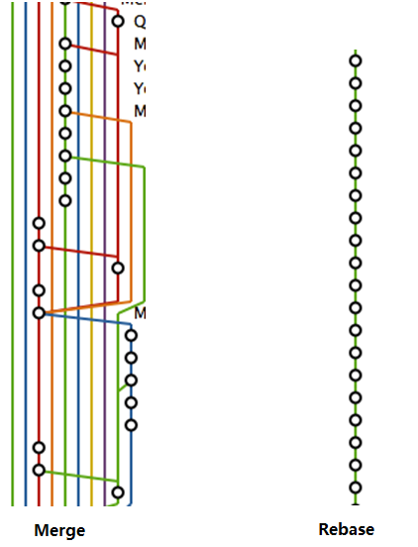
上图所示是Merge和Rebase的两个结果，显然你不想要merge的混乱结果吧，你能告诉我merge图中那条线是master分支吗？
所以给出如下建议，如果同一文件反复修改或提交次数比较多，预期会出现很多的conflict，那么可以使用merge合并，仅需要解决一次冲突即可（不过，大范围主题式的修改，是不是应该事先就新开一个分支呢？）；如果修改范围小，预期conflict少，则建议使用rebase。
EGIT中默认的pull操作是Fetch+Merge，如果要用rebase，可以分开操作。先执行Fetch更新remote tracking，再执行rebase进行合并（下一小节将介绍rebase操作）。或者修改pull的默认操作，在.git/config文件中配置：
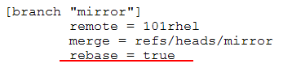
上述配置只对mirror分支有效，也可做全局配置，在$HOME/.gitconfig中配置，windows系统如果没有配置HOME变量的话就默认在$documents and settings/ USER目录下：
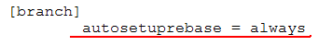
MairoBro来做fetch和rebase的测试，首先Mairo弟弟在client中添加文件OPQ分别提交，并push到服务器，如图：
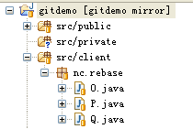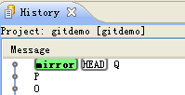
此时服务器端的历史已经被更新，但是Mairo哥哥的remote tracking中mirror分支并没有更新到最新的记录，如图：
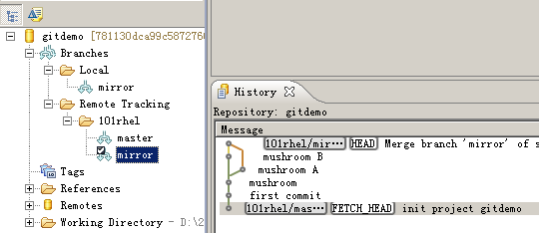
所以需要更新remote tracking中的分支，使得它与服务器端的分支同步，右键点击资源库选择Fetch
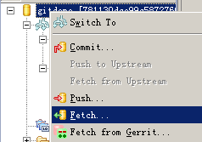
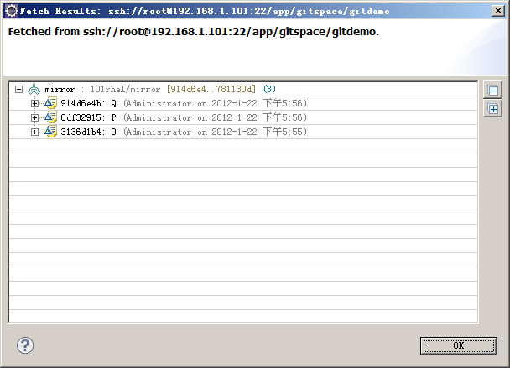
这样就更新了本地的remote tracking中的分支，使得它和服务器端分支同步。
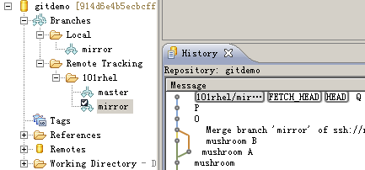
然后Mairo哥哥在本地的private中添加文件ABC，并分别提交到本地仓库中。
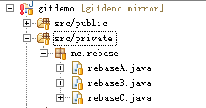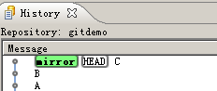
然后将本地mirror分支和remote tracking中的mirror分支进行rebase，先checkout本地mirror分支 ，然后右键点击选择Rebase
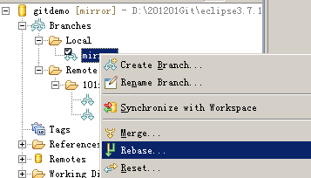
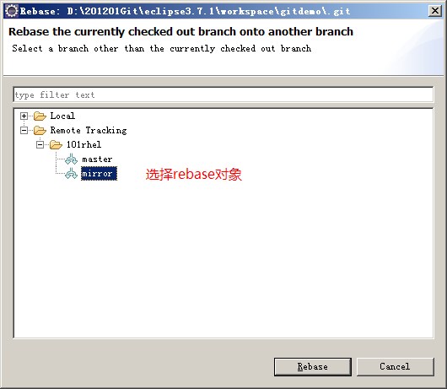
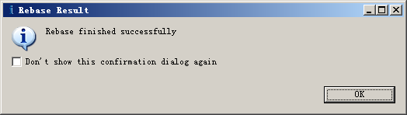
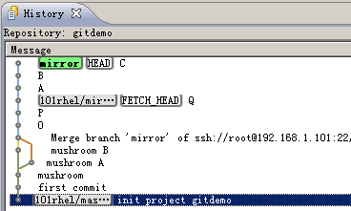
如上图可以看到历史记录的顺序是OPQABC，已经rebase成功，接着push到服务器即可

GIT中有三种重置功能，分别是soft、mixed、hard，区别如下：
l Soft - 当前分支重置到指定commit记录位置，索引和工作树不变；
l Mixed - 当前分支重置到指定commit记录位置，索引被更新，工作树不变；
l Hard - 当前分支重置到指定commit记录位置，索引和工作树都更新。
先做soft的测试，新建Soft.java文件，可以看到此文件未添加到索引控制
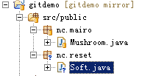
先进行一次提交，提交后在History窗口中重置此次提交，如图
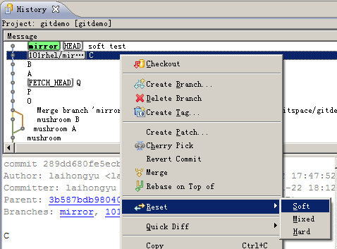
重置后查看工作树，如图
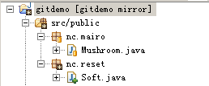
从上图可以看出，soft文件还存在，说明重置没有改变工作树，而且soft文件不是“问号”图标，说明已经添加到索引，说明索引也没有变。唯一重置的是历史记录。
然后新建Mixed.java文件，此时Mixed.java也没有添加到索引控制，然后提交。
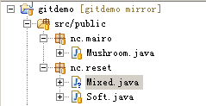
在History窗口中重置
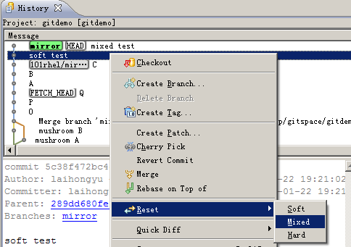
重置后查看工作树结果如下：
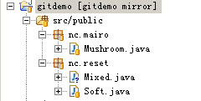
从上图可以看出，Mixed.java文件还存在，说明工作树没有改变，但是文件状态是untracked，说明索引被更新，此时文件没有添加索引控制。
最后来看hard重置，新建Hard.java文件，此时文件没有添加索引，然后提交
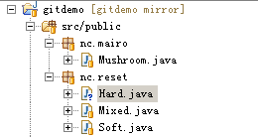
在History界面重置此次提交，如图：
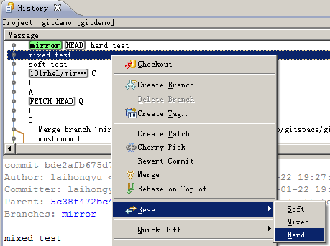
重置后再查看工作树，结果如下：
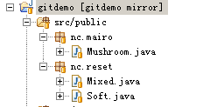
可以看到Hard.java文件已经不存在了，说明索引和工作树都被更新。

